臺北市立文山特殊教育學校
109學年度第1學期高職部職業輔導代理教師甄選簡章
一、依 據：
（一）教師法、教育人員任用條例、臺北市立高級中等以下學校教師甄選作業規定、高級中等以下學校教師評審委員會設置辦法及高級中等以下學校兼任代課及代理教師聘任辦法。
（二）臺北市教育局109年5月13日北市教特字第1093042020號及109年6月1日北市特教字第1093047997號函辦理。
二、報名資格、甄選方式：
具有中華民國國籍之國民，無教師法第14條各款情事及無教育人員任用條例第31條、第33條規定情事者，始得報考，如於報名時未發現，於聘用時仍應予解聘。
次別/甄選方式 | 甄選類別 | 具備資格
第1次  資格審查、口試 | 高職部職業輔導代理教師 | 具有中等教育階段身心障礙類合格特殊教育教師證書（證書仍在有效期間）。  或  檢具本年4月30日前能取得合格教師證書之切結書者。
第2次  資格審查、口試 | 高職部職業輔導代理教師 | 具有中等教育階段身心障礙類合格特殊教育教師證書（證書仍在有效期間）。  或  檢具本年4月30日前能取得合格教師證書之切結書者。  或  修畢該教育階段身心障礙類師資職前教育課程取得修業證明者。
第3次  第4次  第5次  資格審查、口試 | 高職部職業輔導代理教師 | 具有中等教育階段身心障礙類合格特殊教育教師證書（證書仍在有效期間）。  或  檢具本年4月30日前能取得合格教師證書之切結書者。  或  修畢該教育階段身心障礙類師資職前教育課程取得修業證明者。  或  大學畢業者。

*報考者如為下列之ㄧ身分者，並應符合各該項條件：
1.現職之公私立中等學校以下合格教師應取得原服務學校報考同意書；公費生未期滿者，需繳交無義務服務切結書。各應試教師被錄取後，到學校報到後，若未能取得原服務單位離職證明書，則取消錄取資格。
2.合格偏遠或特殊地區教師，須依當年甄選簡章（含外縣市）規定，於偏遠地區服務期滿，並取得報考甄選科別一般地區合格教師證書。
3.凡持國外學歷證件者，需繳驗駐外館處驗證學歷屬實之證件（含中譯本）及主管教育行政機關認定學分之證明、修畢各該特殊教師師資職前教育證明書、報考者應檢具正式上班日前能取得合格教師證書之切結書，始得報名。

三、甄選教師類別、錄取名額、代理期間：
甄選  類別 | 缺額 | 正取  名額 |  | 備取  名額 | 工作內容 | 缺額情形 | 代理期間  （聘期）
高職部職業輔導代理教師 | 1 | 1 | 若干 |  | - 與輔導學生進行個別晤談。  - 建立學生就業輔導資料。  - 開拓工作機會。  - 選擇輔導案主適合之工作並追蹤、輔導就業。  - 依聘期，寒暑假到校上班。  - 平日及假日需配合學生就業需求彈性調整上班時間。 | 臺北市立臺北特殊教育學校懸缺  支援本校 | 實際報到日起聘至110年7月31日止
＊代理期間代理原因消失即自動解除代理，不得要求留任或任何補助。以上名額擇優錄取，成績未達錄取標準者（80分）從缺，若110年3月31日前本缺額如再有出缺情形，即由備取人員依序遞補聘任為代理教師。
四、甄選方式：採教學演示及口試，計分比例如下：
資格審查  20% | 資料審查標準，包含學經歷資料(10%)，具職業輔導相關經驗與背景(10%)者佳。
口試  80% | 1.口試時間以10分鐘為原則。  2.口試為當場即時回答，內容包含學歷、經歷、就業輔導理念、特殊教育教學知能、表達能力、儀容舉止及行政管理等為範圍。
錄 取 | 1.依總成績高低擇優錄取，總成績未達80分者得從缺。  2.總成績同分之錄取優先順序：  當應試者之各項條件皆達錄取標準且同分時，依下列條件優先順序錄取：  (1)身心障礙人士。  (2)原住民。  (3)若上述條件復相同時，則依學、經歷由本校教評會決定之。
五、報名事項：
（一）報名日期：詳見本簡章第八條甄選日程表報名日期。(因本案為一次公告分次
招考，錄取公告當日，將於本校網站公告是否尚有缺額)
（二）報名地點：臺北市文山區秀明路一段169號，文山特殊教育學校6樓人事室。
電話：(02)86615183#701、714
（三）報名方式：檢同有關證件親自或委託報名，通訊報名不予受理。
六、報名手續：
(一)依報名表收件順序繳交報名表（委託報名者須另繳交委託書）。
(二)填繳報名表，(需填妥最近3個月正面脫帽半身二吋照片二張及攜帶私章。
(三)查驗相關證明文件（證件正本當場驗畢即還，影本留存）。
(四)自備填妥收件人姓名、地址、貼妥限時郵票之回郵信封一個。
（五）下列為必備證明文件：
1.國民身分證。
2.該教育階段身心障礙類合格特殊教育教師證書或具該類科教育階段身心
障礙類特殊教育教師登記之資格證明文件。
3.學歷證件：畢業證書
4.繳交聲明書
5.個人簡要自傳乙份(限A4紙一頁)。
下列證明/申請文件無則免附：
6.教育學分證明。
7.專門科目學分證明。
8.服務證明書、聘書。
9.同意書（現職公立學校合格教師必附）。
10.身心障礙手冊。
11.特殊表現證明文件。
12.其他專長類別證明文件。
13.近五年研習進修證明。
14.特殊需求考生應考服務申請表
*以上證明文件依序夾訂成冊，正本當場驗還（並由收件人員簽收），收取A4
影本一份備查。
（六）繳交報名費參佰元整。
（七）領取准考證。
七、應試人員應攜帶准考證及國民身分證(或駕照正本、附有照片之健保卡)應試。
八、甄選日程表：
次別 | 第1次 | 第2次 | 第3次 | 第4次 | 第5次
報名  日期 | 110年1月6日(三)  上午8時至12時 | 110年1月11日(一)  上午8時至12時 | 110年1月 14日(四)  上午8時至12時 | 110年1月 19日(二)  上午8時至12時 | 110年1月22日(五)  上午8時至12時
報名  日期 | 招聘教師錄取名額額滿後即停止次項教師甄選作業。  報名地點：本校6樓人事室
甄選日期及相關時間  請應考人注意報到時間 | 110年1月7日(四)  報到時間：8時10分  考試時間：8時30分 | 110年1月12日(二)  報到時間：8時10分  考試時間：8時30分 | 110年1月15日(五)  報到時間：8時10分  考試時間：8時30分 | 110年1月20日(三)  報到時間：8時10分  考試時間：8時30分 | 110年1月25日(一)  報到時間：8時10分  考試時間：8時30分
甄選日期及相關時間  請應考人注意報到時間 | 報到時間、地點：甄選日當天8時10分在本校6樓人事室親自報到後，依序參加口試，逾時報到者取消其甄選資格。
成績  公告  日期 | 110年1月7日(四)  下午4時前公告 | 110年1月12日(二)  下午4時前公告 | 110年1月15日(五)  下午4時前公告 | 110年1月20日(三)下午4時前公告 | 110年1月25日(一)  下午3時前公告
成績  公告  日期 | 採網路公告方式，甄選日下午4時前於本校網站公告。應試者請自行上網查詢，不得以未收到通知單為由提出異議。 (因本案為一次公告分次招考，錄取公告當日，將於本校網站公告是否尚有缺額)
成績  複查  時間 | 110年1月7日(四)  下午4時至下午5時 | 110年1月12日(二)  下午4時至下午5時 | 110年1月15日(五)  下午4時至下午5時 | 110年1月20日(三)  下午4時至下午5時 | 110年1月25日(一)  下午3時至下午4時
成績  複查  時間 | 填具成績複查申請單以書面向本校人事室申請複查，逾時不予受理。
錄取  報到 | 110年1月8日(五)  上午8時前 | 110年1月13日(三)  上午8時前 | 110年1月18日(一)  上午8時前 | 110年1月21日(四)上午8時前 | 110年1月26日(二)  上午8時前
錄取  報到 | 正取人員請依表訂時間至本校人事室辦理報到，未依限報到者，取消錄取資格，並由備取人員依序遞補。  備取人員：俟接獲電話通知，向學校人事室辦理報到。  錄取人員請於指定報到時間，攜帶以下資料至本校人事室辦理報到及回聘事宜。逾時以棄權論，並由備取依序遞補。  (一) 全部學經歷有關證件正本。  (二) 公立醫院體格檢查表(含最近三個月胸部X光透視)，未繳驗體檢證明書或體檢不合格者（患有傳染病防治條例相關規定或其他妨害教學之傳染病者），不予聘用。

- 附 則：
- 代理教師之聘期及敘薪生效日依臺北市政府教育局規定辦理。惟學期中因違反聘約或代理原因消失（例如：留職停薪教師提早復職），應即辦理離職手續，不得以任何理由要求留任或救濟。
- 凡經錄取者，不得拒絕學校所安排之兼任職務，如導師、行政工作及協助校務工作等。非經學校同意不得在校外兼課、兼職。代理教師之奬懲比照專任教師成績考核規定辦理。
- 凡未符合報名資格而報名者，如涉及刑責應自負法律責任，如於報名時未及時發現或持偽造證明文件，於錄取聘任後亦應無條件取消錄取資格或解聘之。經甄選錄取者經應聘後即不得再至他校應聘。
- 參加甄選者，本校將依「不適任教育人員之通報與資訊蒐集及查詢辦法」查證有無「教育人員任用條例」或「教師法」等相關規定不適任情事，若經查詢有上開不適任情形時，均依相關規定予以註銷錄取資格，若已聘任則予以解聘或免職。
- 為維護兒童及少年人身安全，杜絕有性侵害犯行者進入校園擔任教職或服務，依內政部暨臺北市政府教育局函示，錄取人員應同意校方得依據「不適任教育人員之通報與資訊蒐集及查詢辦法」向主管機關查閱有無相關罪行，如查有相關罪行者，取消錄取資格。
- 如遇天然災害或不可抗拒之因素，而致上述日程需作變更或無法辦理時，於臺北市政府教育局網站、教育部網站、本校網站公告。
- 經錄取者應參加本校舉辦之教師專業知能研習課程，不得以任何理由拒絕之。
- 教師需為每位學生設計個別化就業服務計畫，及記錄輔導歷程，教師不得以任何理由推辭。
- 如遇天然災害或不可抗拒之因素，致甄選日程變更者，於本校門首及本校網站公告。
- 依教育部頒訂「高級中等以下學校教師評審委員會設置辦法」第八條第一項規定，校教評會於審查有關委員本人或其配偶、前配偶、四親等內之血親或三親等內之姻親或曾有此關係者之事項時，應自行迴避。
- 代理教師薪資依「臺北市政府教育局所屬高級中等以下學校代理教師敘薪基準一覽表」辦理，倘代理教師未具代理教育階段科別之合格資格（教師證書）者，其學術研究費按八成支給，大學畢業者為37625至38310元。
- 本簡章自公布日實施，如有未盡事宜，得經本校教師評審委員會研議後隨時補充、修正，並公告本校網站。
- 本簡章經本校教師評審委員會審議通過，奉校長核定後實施，修正時亦同；如有未盡事宜，依相關規定辦理，或由本校隨時公告補充。

臺北市立文山特殊教育學校109學年度第1學期
高職部職業輔導代理教師甄選報名表
姓 名 |  |  |  |  |  | 性別 |  |  |  |  |  |  | 出生年月日 |  |  |  |  |  | 身分證字號 |  |  |  |  |  |  |  | 請自行黏貼最近三個月內之半身彩色照片
 |  |  |  |  |  |  |  |  |  |  |  |  | 民國 年 月 日
聯 絡  地 址 |  |  |  |  |  |  |  |  |  |  | 聯絡電話 |  | 宅：  公：  手機： |  |  |  |  |  |  | 報考學部 | 高職部職業輔導代理教師
學  歷 | 學 校 名 稱 |  |  |  |  |  |  |  |  |  |  |  |  |  |  |  | 科 系 |  |  | 起 迄 年 月
學  歷 | 大學
學  歷 | 學分班
學  歷 | 研究所
教師登記（檢定）種類 |  |  |  |  |  |  |  |  |  |  |  |  |  |  |  |  | 證書字號
教師登記（檢定）種類 |  |  |  |  |  |  |  |  |  |  |  |  |  |  |  |  | 證書字號
師資培育課程修畢學校
經歷（教學與行政相關經歷） | 服 務 單 位 |  |  |  |  |  |  |  |  |  |  |  |  |  |  |  | 職 稱 |  |  | 起 迄 年 月
檢驗具備學經歷等證件（報名人員請勿勾填） |  |  |  |  |  |  |  |  |  |  |  |  |  |  |  |  |  |  |  |  |  |  |  | 報名費繳交情形：  （ ）已繳（ ）未繳
1.( )國民身分證。 8.( )服務證明書、聘書
2.( )各階段身心障礙類合格特殊教育 9.( )同意書
教師證(其他相關證明文件)

3.( )學經歷證件 10.( )身心障礙手冊
4.( )聲明書 11.( )特殊表現證明文件
5.( )簡要自傳 12.( )其他類別專長證明
6.( )教育學分證明 13.( )近五年研習進修證明
7.( )專門科目學分證明 14.( )身心障礙或原住民證明
 |  |  |  |  |  |  |  |  |  |  |  |  |  |  |  |  |  |  |  |  |  |  |  | 准考證號碼
 |  |  |  |  |  |  |  |  |  |  |  |  |  |  |  |  |  |  |  |  |  |  |  | 其他類別專長證件註記
初審核章 |  |  |  |  |  |  |  |  | 複審核章 |  |  |  |  |  |  |  |  | □合格 □不合格 |  |  |  |  |  | 筆試成績 |  |  |  | 分
甄選紀錄：( )到考( )缺考 |  |  |  |  |  |  |  |  |  |  |  |  |  | 口試成績 |  |  |  | 分 |  |  |  | 試教成績 |  |  | 分
總成績 |  | 分 |  |  |  |  | 甄選結果：( )正取 ( )備取第 名 ( )未錄取
臺北市立文山特殊教育學校109學年度高職部職業輔導代理教師甄選成績通知單
姓名 |  |  |  |  |  |  |  |  |  |  |  |  |  |  |  | 准考證號碼 |  |  |  |  |  |  | 報考學部
資格審查成績 |  |  |  | 分 |  |  |  | 總成績績 |  |  |  | 分 |  |  |  | 錄取情形 |  |  | □正取 □備取第( )名 □未錄取
口教成績 |  |  |  | 分
備註：成績抄錄如有錯誤，以原成績登記冊為準
臺北市立文山特殊教育學校109學年度第1學期
高職部職業輔導代理教師甄選准考證
報考學部 | □高職部職業輔導代理教師 | （請自行黏貼最近三個月內彩色二吋脫帽正面半身相片）
准考證號碼
姓 名
身分證字號

注意事項：
一、應試時間依甄選簡章為準。
二、應試時請務必攜帶准考證與身分證〈或貼有照片之身分證明文件〉。
三、口試每人10分鐘。（口試為當場即時回答，內容包含學歷、經歷、教育理念、班級經營、教學知能、表達能力、儀容舉止及行政管理等為範圍）。
四、手機請勿攜入試場，如有響鈴影響試務，列入違規，由本校甄選小組議處。

聲 明 書
立聲明書人 參加 貴校（臺北市立文山特殊教育學校）所辦理之109學年度高職部職業輔導代理教師甄選，如有下列情事之一者，無異議放棄錄取資格，已報到者應即離職，其涉及偽造文書或違反聘約者，自負相關法律責任，如在聘期中發現者，並願無條件解聘及繳回已領之薪津(其已任教期間由學校視法令，依代理或代課教師薪津核實衡酌發給)特此聲明。

  - 未於規定時間繳交原服務學校離職同意書或其他應提供或繳交之證明文件者。
  - 學經歷等資料有偽造或不實情事者。
  - 經通知錄取，未依規定時間報到，或經簽約回聘後，未前來應聘者。
  - 有教師法第14條或教育人員任用條例第31、33條各款情事者。
此 致
臺北市立文山特殊教育學校

立聲明書人：
身分證字號：
通 訊 處：
電 話：

中華民國109年月日

委 託 書

本人 因故無法親至臺北市立文山特殊教育學校報名參加109學年度高職部職業輔導代理教師甄選，茲委託_____________先生（小姐）代為報名。

此 致

臺北市立文山特殊教育學校

委託人： （簽章）
身分證字號：
住址：
電話：
受委託人： （簽章）
身分證字號：
住址：
電話：

中華民國109年月日

臺北市立文山特殊教育學校109學年度
高職部職業輔導代理教師甄選報名程序單
姓 名 |  |  |  |  |  | 報考學部 | 高職部職業代理教師
必  備  證  明  文  件 | 1.（ ）國民身分證  2.（ ）修畢身心障礙類各該教育階段師資職前教育課程取得修業證  明。  3.（ ）學歷證件：畢業證書（外國學歷依本簡章第六之(三)之3辦  理。  4.（ ）繳交聲明書。  5.（ ）個人簡要自傳乙份。
其  他  文  件  資  料 | 1.（ ）教育學分證明。  2.（ ）專門科目學分證明。  3.（ ）服務證明書、聘書。  4.（ ）身心障礙手冊。  5.（ ）原住民身分證明  6.（ ）特殊表現證明文件。  7.（ ）其他專長類別證明文件。  8.（ ）近五年研習進修證明。  9.（ ）貼足掛號郵資之信封ㄧ個。  □放棄寄發成績通知單（簽章： ）
初審 |  |  |  | ( ) 合格  ( ) 不合格 |  |  |  | 初審人員核章
複審 |  |  |  | （ ）合格  （ ）不合格 |  |  |  | 複審人員核章
繳費 |  |  |  | （ ）已收300元 |  |  |  | 收費人員核章
核發准考證 |  |  | 准考證編號  （ ） |  | 報名流水號  （ ） |  |  |  | 核發准考證人員核章

臺北市立文山特殊教育學校109學年度高職部
職業輔導代理教師甄選成績複查申請表
姓 名 |  | 准考證號碼
報考學部 | 高職部職業輔導代理教師
複查範圍 | 甄選總成績
申請複查  日期 |  | 申請人簽章
收件人員
簽章
註:不受理郵寄申請。
…………………………………………………………………………………………
臺北市立文山特殊教育學校109學年度高職部
職業輔導代理教師甄選成績複查回覆表
申請人 |  | 複查  結果 | □原成績無誤，未達錄取標準。  □原成績應為 分。
報考  類別 |  | 複查  結果 | □原成績無誤，未達錄取標準。  □原成績應為 分。
准考證號碼 |  | 複查  結果 | □原成績無誤，未達錄取標準。  □原成績應為 分。
複查  範圍 | □複選總成績 | 回覆  單位 | 年 月 日

切 結 書

立切結書人 自 大學（ 學院） 系（ 班）畢（結）業，因尚未取得 合格教師證書；願以切結方式參加貴校109學年度高職部職業輔導代理教師甄選，並保證於正式上班日以前取得身心障礙類各教育階段合格教師證書，如屆期無法取得並繳驗，願無異議同意註銷錄取資格。

此 致

臺北市立文山特殊教育學校

立切結書人：

身分證字號：

電 話：

中華民國109年 月 日

臺北市立文山特殊教育學校109學年度第1學期
高職部職業輔導代理教師甄選

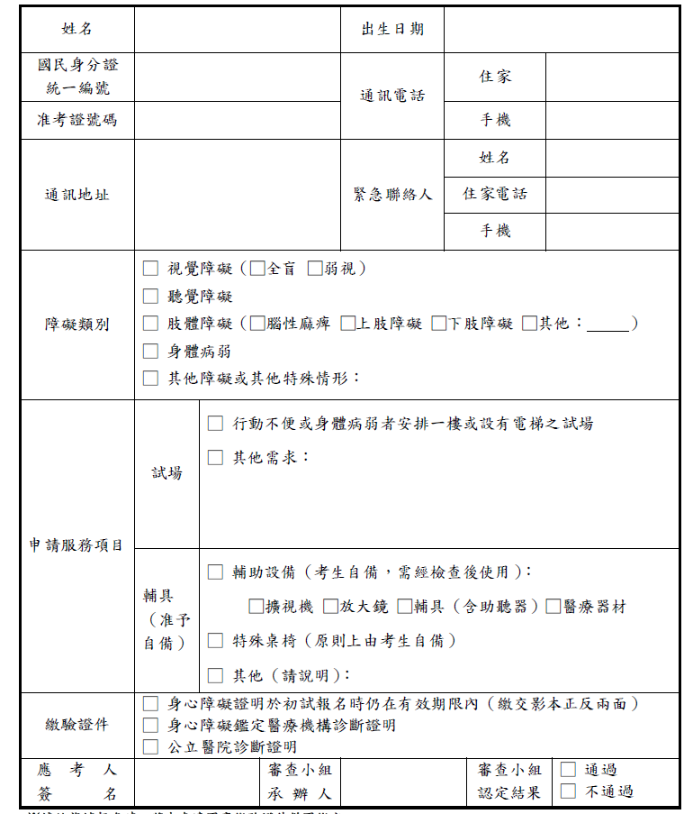
特殊需求考生應考服務申請表
註:請連同報名表一起繳交。

